**Das Stichwort**

**WAS IST EIGENTLICH DIE …**

**… Betriebslandkarte Industrie 4.0?**

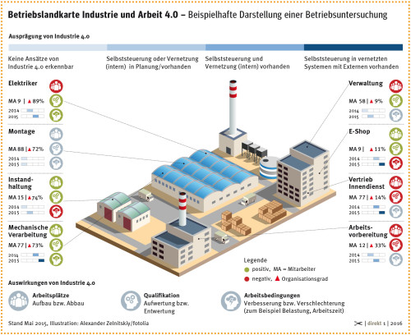

In der Theorie lässt sich die Sache präzise beschreiben. Industrie 4.0 steht für eine vernetzte und digitalisierte Produktion: Teile, Maschinen, Beschäftigte und Kunden kommunizieren unablässig miteinander und steuern sich gegenseitig. Wie aber wirken diese Veränderungen auf die Beschäftigten? Welche Gestaltungsoptionen haben sie: für bessere Arbeitsprozesse, Tätigkeitsprofile, Qualifikationsentwicklungen, Belastungsbedingungen? Welche Risiken sind wie zu mindern?

Betriebsräte, die ihren Einfluss wahrnehmen wollen, brauchen einen guten Überblick. Hält Industrie 4.0 in ihrem Betrieb Einzug? Wenn ja, wo und in welchem Maße? Mit welchen Auswirkungen auf die Anzahl und Qualität der Arbeitsplätze?

Mit der »Betriebslandkarte Industrie und Arbeit 4.0« steht nun ein bildhaftes Instrument zur Beantwortung der Fragen zur Verfügung. Entwickelt wurde die Karte durch die IG Metall-Bezirksleitung NRW sowie Thomas Gebauer und Inger Korflür von der Beratungsfirma Sustain Consult. Eingesetzt wird sie bisher in acht Betrieben, die allesamt dem Spitzencluster »it`s OWL« (Intelligente Technische Systeme Ostwestfalen-Lippe) angehören. Für jeden Funktionsbereich lässt sich über farbliche Abstufungen auf der Karte zeigen, welcher Grad an Vernetzung und Selbststeuerung in den Unternehmensprozessen bereits besteht. Durch Mitwirkung aller Betriebsräte und Vertrauensleute kann ermittelt werden, ob Arbeitsplätze in der jeweiligen Abteilung dabei auf- oder abgebaut werden, ob eine höhere oder geringere Qualifikation erforderlich wird und ob Stress oder aber eine Entlastung zu erwarten sind. Einfache Piktogramme in Grün verdeutlichen die Chancen. Ansonsten leuchtet es rot auf.

Verbunden mit dem gewerkschaftlichen Betriebsplan wird zudem transparent, welche Mitglieder wo ganz besonders zu beteiligen sind, um die Arbeit der Zukunft zu gestalten. Zugleich wird deutlich, wo die neuen Mitglieder anzusprechen und für diese Aufgabe zu gewinnen sind.

Betriebsräten bringt die Betriebslandkarte mehrfachen Nutzen: Sie verschaffen sich Übersicht. Sie können Mitglieder und Beschäftigte gezielt informieren und beteiligen. Und sie gehen gut vorbereitet in Verhandlungen mit der Geschäftsführung, um die Arbeit 4.0 im Sinne der Beschäftigten zu gestalten

www.igmetall-nrw.de  
->Suche: »Betriebslandkarte«

Quelle: Direkt – der Infodienst der IG Metall 1/2016